Практическое задание по теме “Транзакции, переменные, представления.”

1. *В базе данных shop и sample присутствуют одни и те же таблицы, учебной базы данных. Переместите запись id = 1 из таблицы shop.users в таблицу sample.users. Используйте транзакции.*

**Решение:**

CREATE SCHEMA `shop` DEFAULT CHARACTER SET utf8mb4 COLLATE utf8mb4_0900_ai_ci ;

use shop;

CREATE TABLE users (

id SERIAL PRIMARY KEY,

name VARCHAR(255) COMMENT 'Имя покупателя',

birthday_at DATE COMMENT 'Дата рождения',

created_at DATETIME DEFAULT CURRENT_TIMESTAMP,

updated_at DATETIME DEFAULT CURRENT_TIMESTAMP ON UPDATE CURRENT_TIMESTAMP

) COMMENT = 'Покупатели';

START TRANSACTION;

INSERT INTO shop.users

SELECT * FROM sample.users

WHERE sample.users.id = 1;

DELETE FROM sample.users

WHERE sample.users.id = 1 LIMIT 1;

COMMIT;

**Результат:**

SELECT * FROM shop.users;

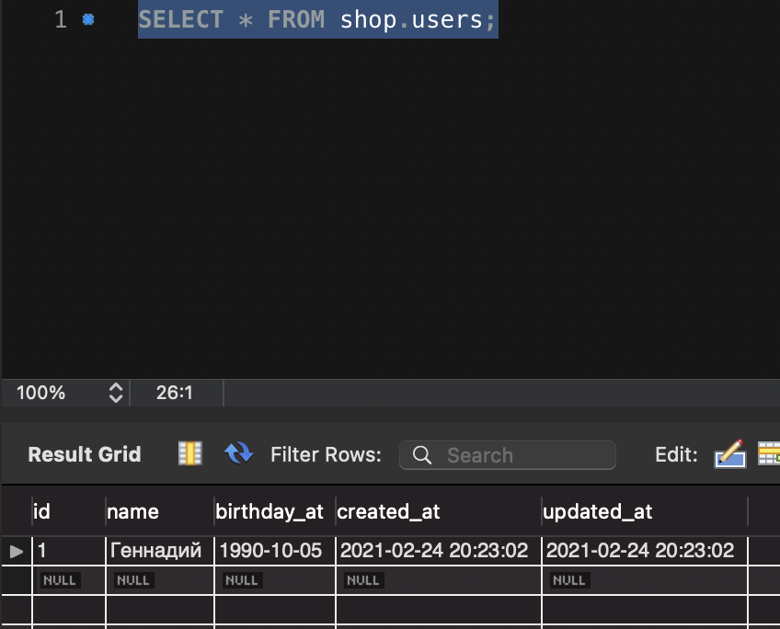

SELECT * FROM sample.users;

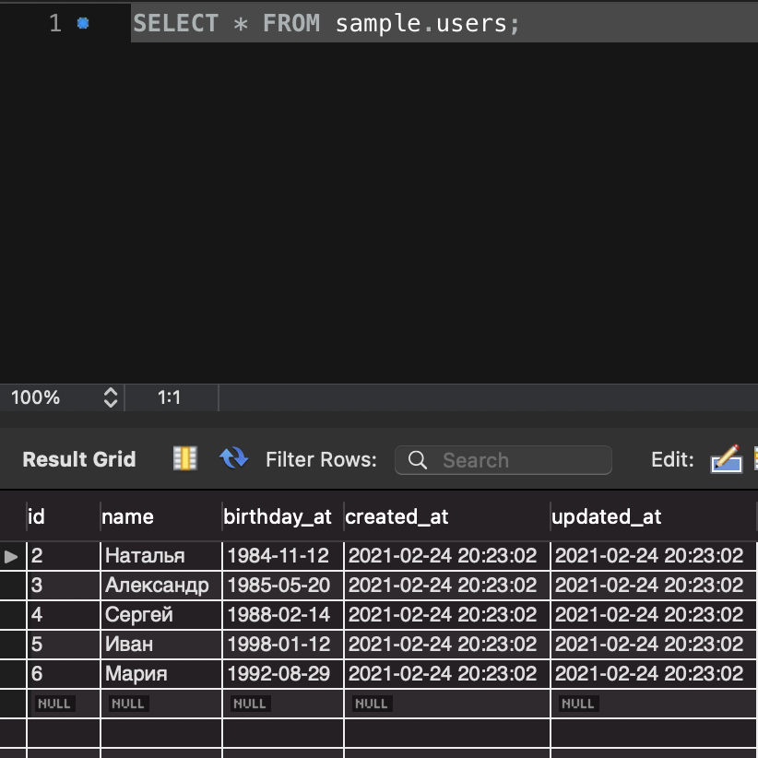

1. *Создайте представление, которое выводит название name товарной позиции из таблицы products и соответствующее название каталога name из таблицы catalogs.*

**Решение:**

create view Goods (Products_name, Catalog_name) as

select products.name,

catalogs.name from products

join catalogs on products.catalog_id = catalogs.id;

**Результат:**

SELECT * FROM sample.goods;

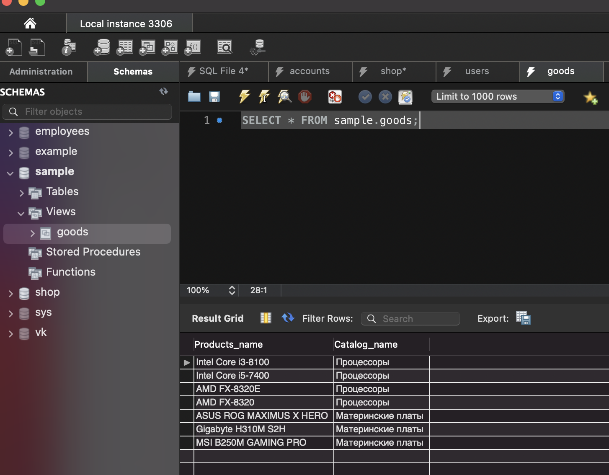

1. *по желанию) Пусть имеется таблица с календарным полем created_at. В ней размещены разряженые календарные записи за август 2018 года '2018-08-01', '2016-08-04', '2018-08-16' и 2018-08-17. Составьте запрос, который выводит полный список дат за август, выставляя в соседнем поле значение 1, если дата присутствует в исходном таблице и 0, если она отсутствует.*
2. *(по желанию) Пусть имеется любая таблица с календарным полем created_at. Создайте запрос, который удаляет устаревшие записи из таблицы, оставляя только 5 самых свежих записей.*

Практическое задание по теме “Хранимые процедуры и функции, триггеры"

1. *Создайте хранимую функцию hello(), которая будет возвращать приветствие, в зависимости от текущего времени суток. С 6:00 до 12:00 функция должна возвращать фразу "Доброе утро", с 12:00 до 18:00 функция должна возвращать фразу "Добрый день", с 18:00 до 00:00 — "Добрый вечер", с 00:00 до 6:00 — "Доброй ночи".*

**Решение:**

DROP FUNCTION IF EXISTS hello;

DELIMITER $$

CREATE FUNCTION hello()

RETURNS varchar(20) DETERMINISTIC

BEGIN

DECLARE greating varchar(20);

IF CURRENT_TIME() between '6:00:00' and '12:00:00' then set greating = 'Доброе утро';

elseif CURRENT_TIME() between '12:00:00' and '18:00:00' then set greating = 'Добрый день';

else set greating = 'Добрый вечер';

end if;

return (greating);

END$$

**Результат:**

select hello();

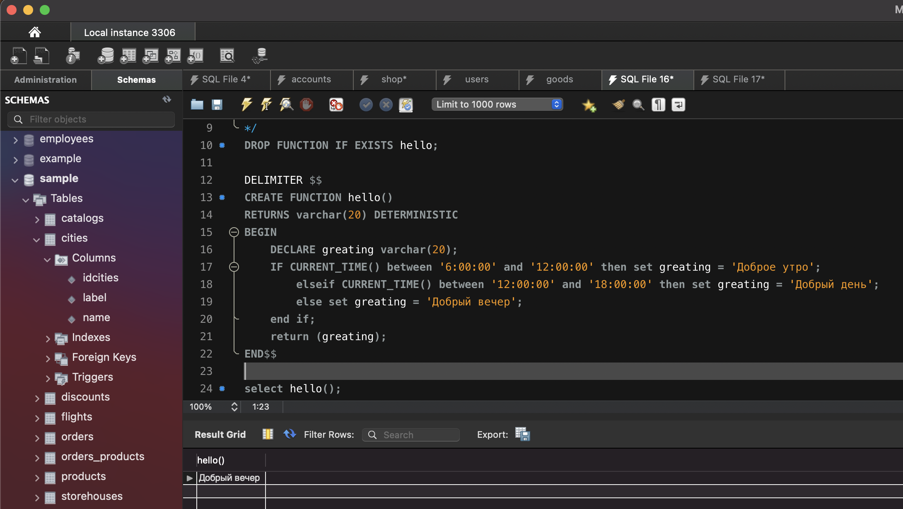

1. *В таблице products есть два текстовых поля: name с названием товара и description с его описанием. Допустимо присутствие обоих полей или одно из них. Ситуация, когда оба поля принимают неопределенное значение NULL неприемлема. Используя триггеры, добейтесь того, чтобы одно из этих полей или оба поля были заполнены. При попытке присвоить полям NULL-значение необходимо отменить операцию.*

**Решение:**

DROP TRIGGER IF EXISTS nullTrigger;

delimiter //

CREATE TRIGGER nullTrigger BEFORE INSERT ON products

FOR EACH ROW

BEGIN

IF(ISNULL(NEW.name) AND ISNULL(NEW.description)) THEN

SIGNAL SQLSTATE '45000' SET MESSAGE_TEXT = 'Trigger Warning! NULL in both fields!';

END IF;

END //

delimiter ;

**Результат:**

***Test: (to FAIL ) Trigger Warning achieved:***

INSERT INTO products (name, description, price, catalog_id)

VALUES (NULL, NULL, 100, 2);

***Test: (to Success ) No Trigger Warning:***

INSERT INTO products (name, description, price, catalog_id)

VALUES ("Asus ROG Maximus XII HERO", NULL, 10000, 10);